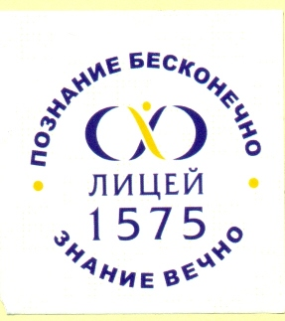

Всероссийская Интернет-олимпиада школьников, студентов, аспирантов и молодых ученых в области наносистем, наноматериалов и нанотехнологий "Нанотехнологии - прорыв в Будущее!"
ГБОУ лицей № 1575, Москва

Творческая работа

О кристаллах

Работу выполнили учащиеся ГБОУ лицея 1575, Москва:
Логвинова София, 8 класс

Руководитель работы :
Чопорова Жанна Владиславовна, учитель физики, завкафедрой естественных наук лицея 1575,

Тьютор: Усович Ольга, МГУ

Аннотация

О кристаллах

Цель работы: изучить, что такое природный кристалл, его свойства, вырастить кристаллы из монофосфата аммония.

Актуальность : Кристаллы издавна привлекали внимание людей своей красотой, правильной формой, загадочностью. Эти тела окружают нас всю жизнь, ведь это и лёд, и снег, и снежинки и многие драгоценные и полудрагоценные камни, а так же твёрдые тела, в которых атомы расположены закономерно, образуя кристаллическую решётку. Интерес к кристаллам проявлял даже такой известный учёный как Ломоносов: «...Одно любопытство довольно побуждает, чтобы знать внутренность российской подземной натуры и оную, для общего приращения наук описав, показать учёному совету».

Задачи: 1.Найти информацию о том, что такое кристалл и минерал
2. Собрать коллекцию песка
3. Рассказать о том, что такое песок
4. Провести опыты по выращиванию кристалла

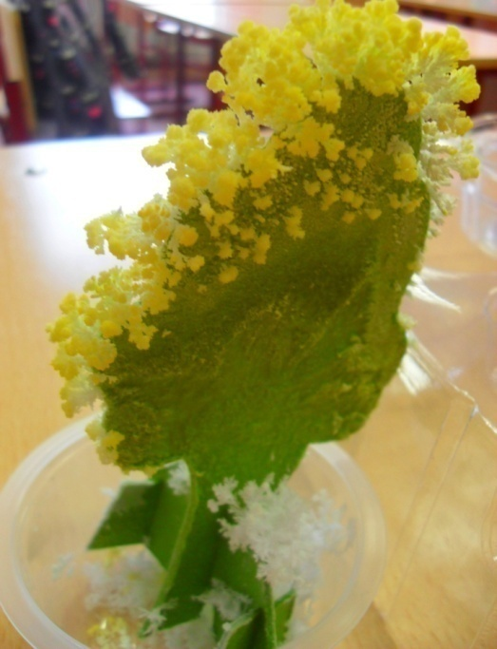
Результаты:
- Мы узнали, что кристаллы помнят предысторию роста
- Вырастили кристаллы из фосфата аммония, а так же кристаллы на картоне за счет капиллярного роста
- Составили мини-коллекцию песка

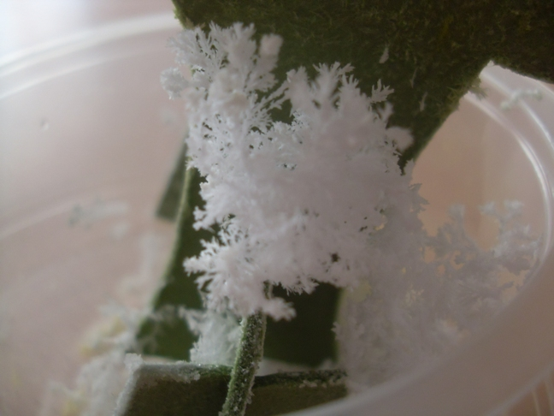

Оглавление

1. Введение. 4
2. Кристаллы и минералы. 5
2.1 Виды кристаллов. 7
2.2 Идеальный кристалл. 7
2.3 Реальный кристалл. 7
3. Свойства кристаллов................................................................................. ……..8
3.1 Симметрия……………………………………………………………………...8
3.2 Анизотропия……………………………………………………………………8

4. Кристаллы песка …………...……………………………………………...…….9
5. Теоретическая часть: «выращивание кристаллов». 12
5.1 Зачем выращивают кристаллы 12
6. Самостоятельное выращивание кристаллов 13
6.1 Кристаллы фосфата аммония. 13
Список литературы. 15

«Почти весь мир кристалличен.
В мире царит кристалл и его твердые,
прямолинейные законы»
Академик Ферсман А.Е.

Введение.

Еще с детства мы помним сказки, которые нам рассказывали бабушки, дедушки, родители. Эти сказки были из разных стран, на разную тему, с разными персонажами, но у всех них было одно общее, во всех было волшебство. Иногда оно передавалось через сверхъестественные способности персонажей, а иногда через магические предметы. Этими предметами нередко становились и кристаллы: кристалл мудрости, кристалл вечности.… Не одну сказку можно найти, в названии которой упоминается кристалл: «малахитовая шкатулка», «хозяйка медной горы», «воспоминания о камне». И хоть в реальной жизни у кристаллов нет магических свойств, интерес к ним остался с детства.
В нашем проекте мы рассказываем о кристаллах, их свойствах, затрагиваем тему о песке, ведь каждая песчинка это отдельный кристалл кварца. Так же в практической части работы мы вырастили кристаллы из монофосфата аммония.

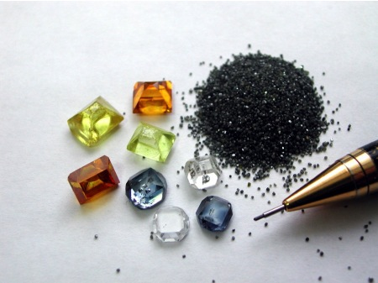

2.Кристаллы и минералы.
По физическим свойствам и молекулярной структуре твёрдые тела разделяют на три класса: кристаллические, аморфные и композиты.
Кристаллы — твёрдые тела, в которых атомы расположены периодично, образуя трёхмерно-периодическую пространственную укладку — кристаллическую решётку.
Кристаллическая структура, будучи индивидуальной для каждого вещества, относится к основным физико-химическим свойствам.
Кристаллизация — образование кристаллов из паров, растворов, расплавов, вещества в твёрдом состоянии (аморфном или другом кристаллическом), в процессе электролиза и при химических реакциях. Приводит к образованию минералов.
По размерам кристаллы бывают различными. Многие из них можно увидеть только в микроскоп. Но встречаются гигантские кристаллы массой в несколько тонн.
Вид кристаллической ячейки льда первым удалось определить Лайнусу Пойлингу в 1935 году.
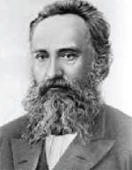
В такой элементарной ячейке каждый атом кислорода соседствует с четырьмя атомами водорода, причём угол между связями 109,5°, а у воды угол - 105°. Такое различие в углах приводит к искажению формы молекулы, что приводит к тому, что атомы водорода не могут располагаться посредине между атомами кислорода. Элементарная ячейка льда имеет гексагональную структуру, соответствующую шестисторонней симметрии снежинок.
Гексагональная структура льда остается устойчивой при комнатной температуре до температуры плавления. При других температурах и давлениях могут образовываться различного строения снежинки и льдинки.
Разные кристаллы не обязательно формируются разными элементами. Пример, алмаз и графит. Различие в их свойствах связано исключительно с различием их кристаллической структуры.
Минерал - природное тело с определённым химическим составом и кристаллической структурой, образующееся в результате природных физико-химических процессов и обладающее определёнными физическими, механическими и химическими свойствами.
Понятие «минерал» подразумевает твёрдое природное неорганическое кристаллическое вещество.
По высказыванию известного минералога, профессора Санкт-Петербургского горного института Д.П. Григорьева, "минерал - это кристалл". Ясно, что свойства минералов и горных пород теснейшим образом связаны с общими свойствами кристаллического состояния.
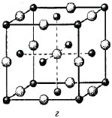
Русский учёный Фёдоров Е.С. установил, что в природе может существовать только 230 различных пространственных групп, охватывающих всевозможные кристаллические структуры.
К простым кристаллическим решёткам можно отнести
- простую кубическую (частицы располагаются в вершинах куба);
- гранецентрированную кубическую (частицы располагаются и в вершинах куба и в центре каждой грани);
- объёмноцентрированную кубическую (частицы располагаются и в вершинах куба и в центре каждой кубической ячейки);
- гексагональную.
Важнейшими характеристиками минералов являются кристаллохимическая структура и состав. Все остальные свойства минералов вытекают из них или с ними взаимосвязаны.

2.1 Виды кристаллов.
В зависимости от строения, кристаллы делятся на ионные, ковалентные, молекулярные и металлические.
Ионные кристаллы построены из чередующихся катионов (положительно заряженный ион) и анионов (отрицательно заряженный ион), которые удерживаются в определенном порядке силами электростатического притяжения и отталкивания. Ионные кристаллы образуют большинство солей неорганических и органических кислот, оксиды, гидроксиды, соли. В ковалентных кристаллах (их еще называют атомными) в узлах кристаллической решетки находятся атомы, одинаковые или разные, которые связаны ковалентными (образованные перекрытием пары валентных электронных облаков) связями. Эти связи прочные и направлены под определенными углами. Типичным примером является алмаз; в его кристалле каждый атом углерода связан с четырьмя другими атомами, находящимися в вершинах тетраэдра.
Молекулярные кристаллы построены из изолированных молекул, между которыми действуют сравнительно слабые силы притяжения. В результате такие кристаллы имеют намного меньшие температуры плавления и кипения, твердость их низка. Из неорганических соединений молекулярные кристаллы образуют многие неметаллы (благородные газы, водород, азот, белый фосфор, кислород, сера, галогены), соединения, молекулы которых образованы только ковалентными связями. Этот тип кристаллов характерен также почти для всех органических соединений.
Металлические кристаллы образуют чистые металлы и их сплавы. Такие кристаллы можно увидеть на изломе металлов, а также на поверхности оцинкованной жести. Кристаллическая решетка металлов образована катионами, которые связаны подвижными электронами («электронным газом»). Такое строение обусловливает электропроводность, ковкость, высокую отражательную способность (блеск) кристаллов.
Следует разделить идеальный и реальный кристалл.

2.2 Идеальный кристалл.
Является, по сути, математическим объектом, имеющим полную, свойственную ему симметрию, идеализированно ровные гладкие грани.

2.3 Реальный кристалл.
Всегда содержит различные дефекты внутренней структуры решетки, искажения и неровности на гранях и имеет пониженную симметрию многогранника вследствие специфики условий роста, неоднородности питающей среды, повреждений и деформаций. Реальный кристалл не обязательно обладает кристаллографическими гранями и правильной формой, но у него сохраняется главное свойство — закономерное положение атомов в кристаллической решётке.
Для наглядного представления таких структур используются кристаллические решётки, в узлах которых располагаются центры атомов или молекул (или ионов) вещества. Структурный элемент решётки минимального размера называется элементарной ячейкой. Вся кристаллическая решётка может быть построена путём параллельного переноса элементарной ячейки по некоторым направлениям.

Кристаллы, что немало важно, помнят свою предысторию, «место рождения».

Кристаллы образуются:
-В момент образования вещества в результате химической реакции
-При присоединении к молекуле солей молекулы воды
-При осаждении растворённого вещества из раствора
-При переходе газообразного или жидкого вещества в твёрдое

При росте кристаллов атомы располагаются в определенном порядке. В это время происходит внешнее воздействие (меняется температура, давление). из-за этого возникают дислокации, из-за них атомы располагаются в ином порядке. Получается, что по дислокации можно понять откуда этот кристалл, как он образовался, что происходит рядом. например снежинки не могут быть одинаковыми, потому что не может быть абсолютно идентичных условий образования, примесей, но все они имеют шестиугольную форму, поскольку имеют схожий основной состав и условия тоже ограничены ( температура ниже 0 и т.д.).

Алмаз, графит и наноалмаз являются примером того, что не обязательно кристаллы разные по свойствам состоят из разных веществ. Эти вещества одинаковы по составу и различаются они только строением кристаллической решетки. Наноалмазы были обнаружены в природе в кратерах, образовавшихся от падения метеоритов. Наноалмазы находят применение при создании элементов наноэлектроники.
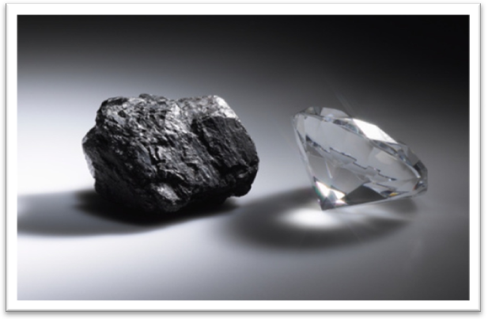
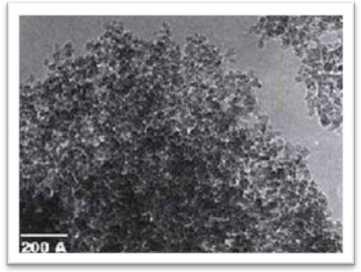

алмаз и графит наноалмаз
наноалмаз
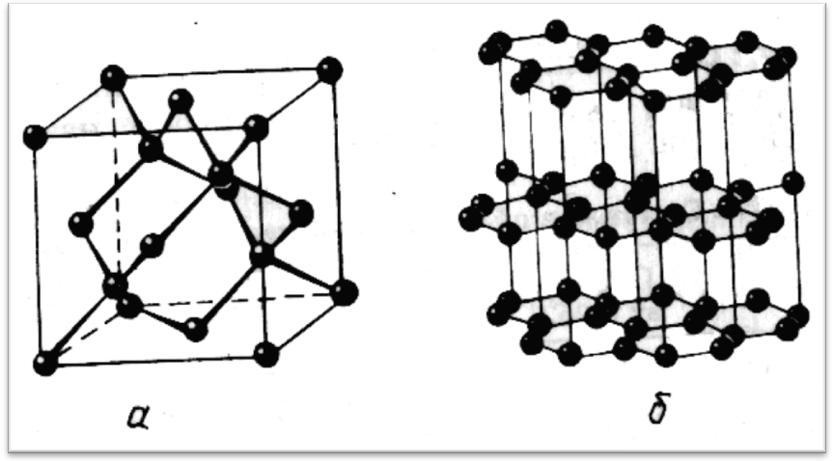
кристаллическая решётка алмаза и графита

Свойства кристаллов.
Хоть реальные кристаллы, встречающиеся в нашей жизни, не обладают магическими свойствами, они обладают не менее интересными свойствами, такие как:
3.1 Симметрия.
Закономерность атомного строения ( кристалл может быть совмещён сам с собой путём преобразований симметрии). В природе существует только 230 различных пространственных групп, охватывающих все возможные кристаллические структуры (это установил русский учёный Фёдоров Е.С.)
3.2Анизотропия.
Анизотропия - неодинаковость свойств кристаллов по различным направлениям. Анизотропия является характерным свойством кристаллических тел. При этом свойство анизотропии в простейшем виде проявляется только у монокристаллов. У поликристаллов анизотропия тела в целом может не проявляться вследствие беспорядочной ориентировки микрокристаллов, или даже не проявляется, за исключением случаев специальных условий кристаллизации, специальной обработки и т. п.
Причиной анизотропности кристаллов является то, что при упорядоченном расположении атомов, молекул или ионов силы взаимодействия между ними и межатомные расстояния оказываются неодинаковыми по различным направлениям. Причиной анизотропии молекулярного кристалла может быть также асимметрия его молекул. Макроскопически эта неодинаковость проявляется как правило лишь если кристаллическая структура не слишком симметрична.

- Кристаллы песка.

Природная коллекция

Из песка получаются красивые природные коллекции.
Когда в пустыне выпадают осадки, вода быстро впитывается в песок. Если в песке много гипса, частицы его вымываются и уходят с водой вглубь. От сильной жары вода поднимается снова к поверхности. Когда происходит полное испарение воды, образуются новые гипсовые кристаллы. Так как формирование минерала происходит в слое песка, песок становится частью кристалла. И туристы, побывавшие в Сахаре с удовольствием берут эти камни- розы пустыни- в свои коллекции. Диаметр лепестков «розы пустыни» бывает от 2-3 миллиметров до нескольких дециметров. Окраска кристаллов целиком зависит от цвета песка, в котором они формировались. Белые «розы пустыни» находят в тунисской Сахаре, черные – в пустынях Аргентины.
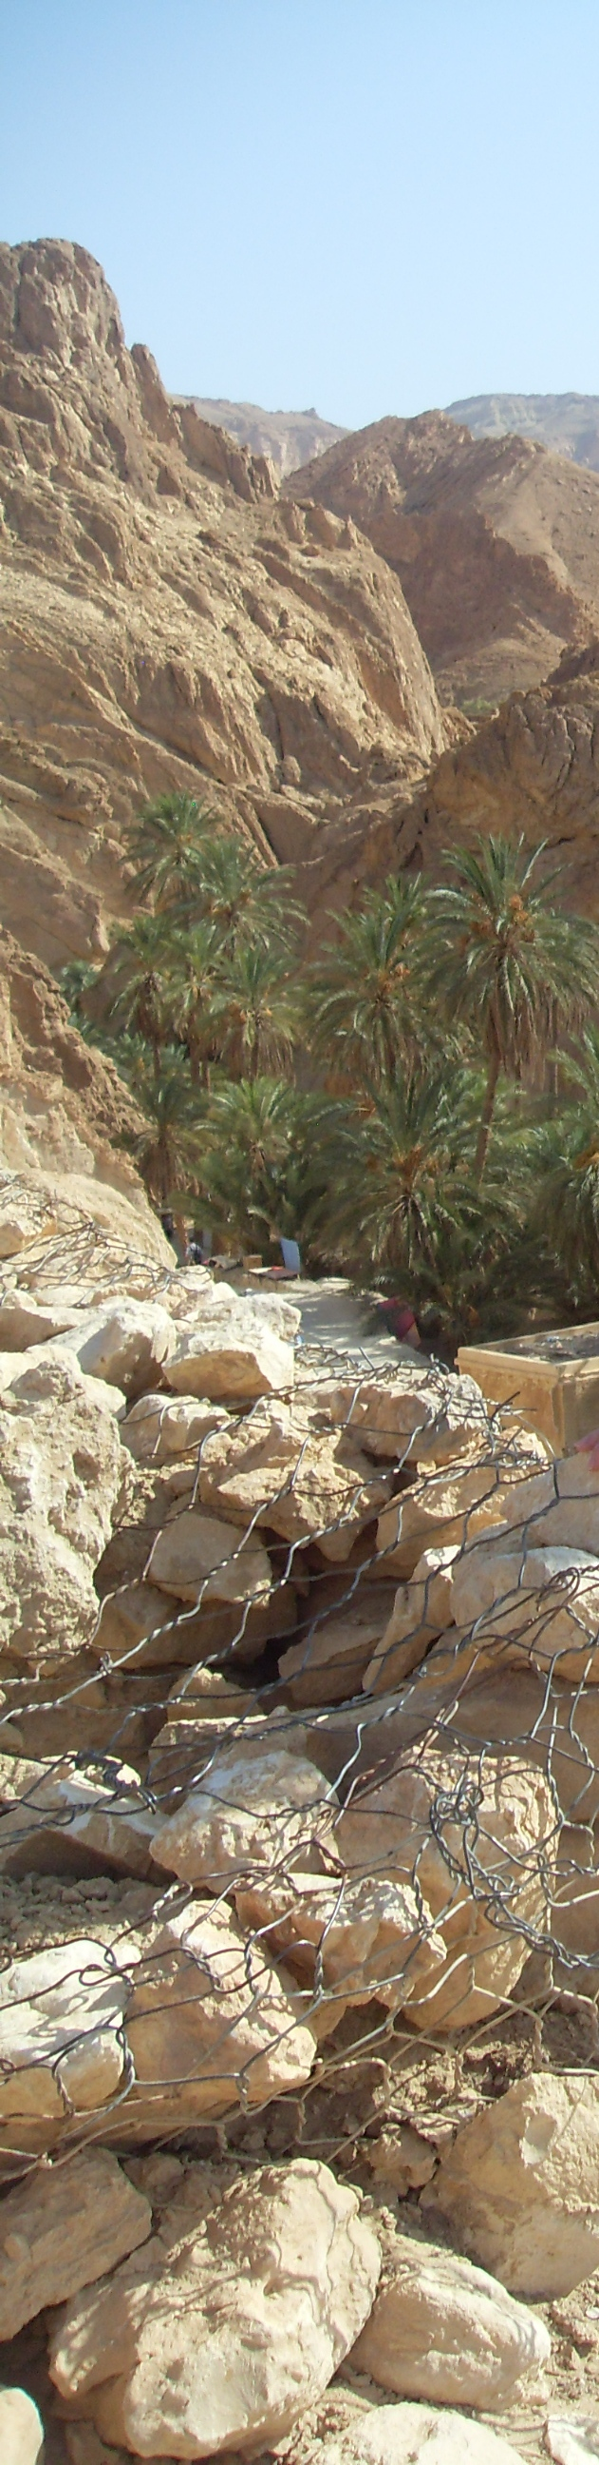

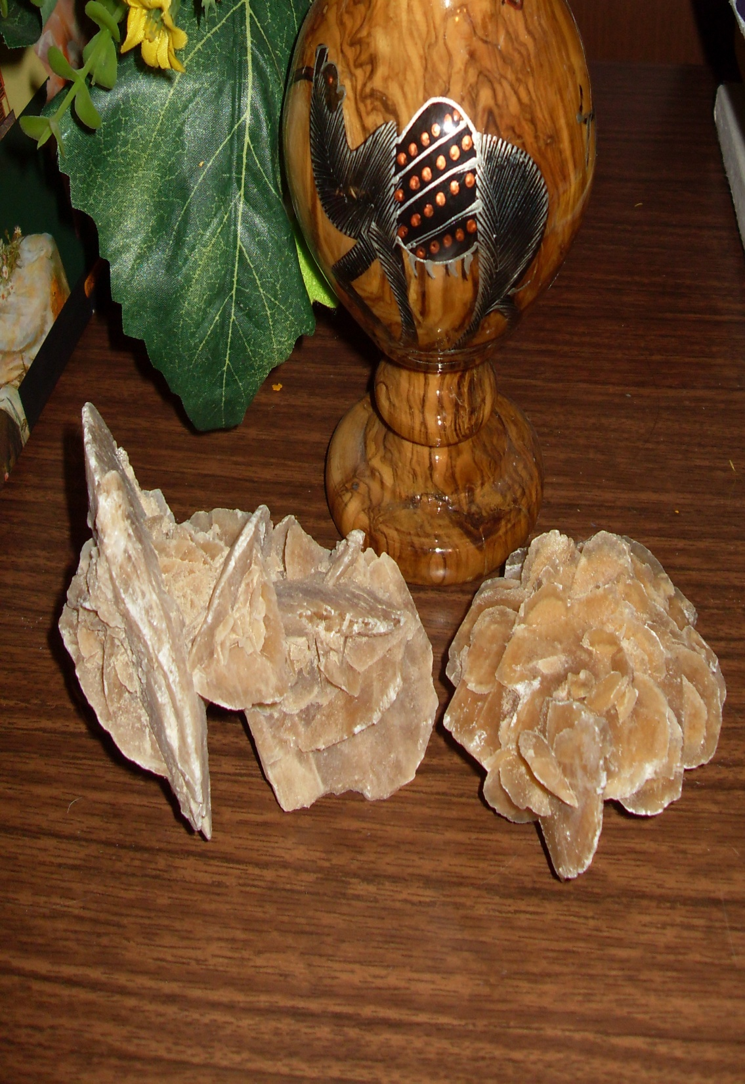

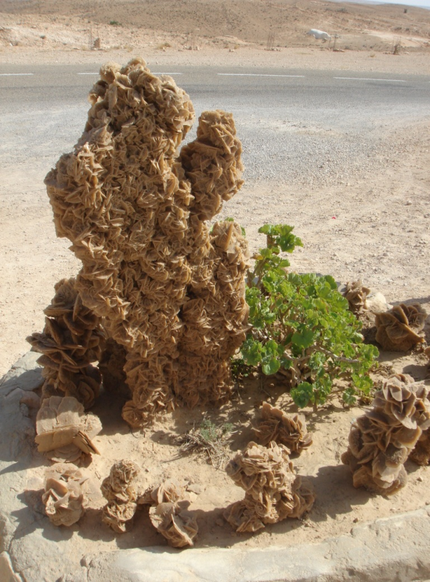

Фото Чопорова А. Пустыня Сахара. Природная коллекция. “Роза пустыни”- песчаник

В наше время коллекционирование песка с разных пляжей и вулканов не редкость. Но мало кто знает, что коллекция песка это еще и коллекция кристаллов. Каждая песчинка это маленький кристалл кварца!
Песок из карьера в основном состоит из желтых кристалликов кварца, примеси содержит в минимальном количестве. В Песке из вулкана Гозо может попадаться обсидиан или вулканическое стекло. В песке из Греции многие песчинки не кристаллы кварца, а маленькие минералы других веществ. Белый песок с пляжей Туниса практически не содержит посторонних веществ. Он весь из белых кристаллов кварца. Песчаник является цельным камнем, состоящим из «слепленных» между собой песчинок. Горный хрусталь имеет много общего с песком. Это тоже кристаллики кварца, но только горный хрусталь крупнее по размерам.
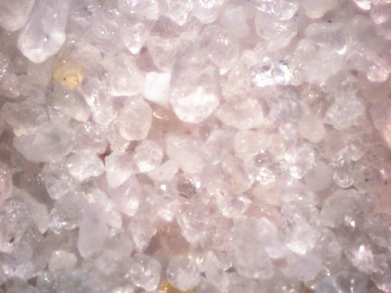
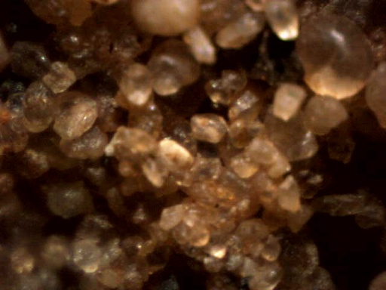

Фото 1.Обычный песок из карьера. Фото 2. Песок с белых пляжей Туниса

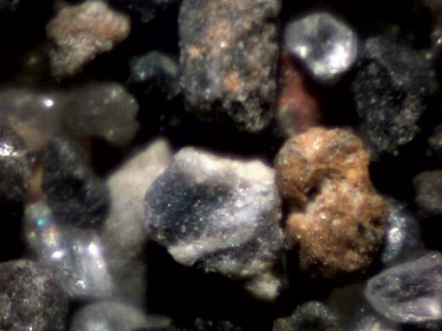
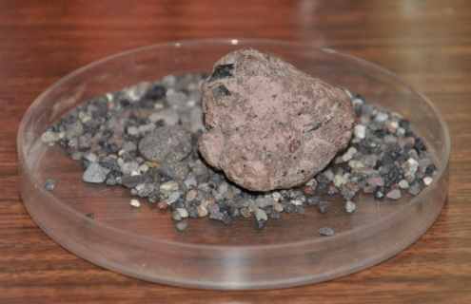

Фото 3. Вулканический песок
из Греции. Фото 4. Рождение обсидиана
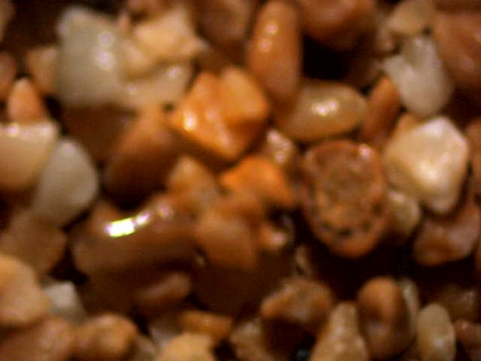

Фото 5. Песок с острова Гозо .

Фото сделаны в микроскоп с увеличением 10.

5. Теоретическая часть: «выращивание кристаллов».

5.1 Зачем выращивают кристаллы
Зачем создают искусственные кристаллы, если и так почти все твердые тела" вокруг нас имеют кристаллическое строение?
Прежде всего природные кристаллы не всегда достаточно крупны, часто они неоднородны, в них имеются нежелательные примеси. При искусственном выращивании можно получить кристаллы крупнее и чище, чем в природе.
Есть и такие кристаллы, которые в природе редки и ценятся дорого, а в технике очень нужны. Поэтому разработаны лабораторные и заводские методы выращивания кристаллов алмаза, кварца, корунда. В лабораториях выращивают большие кристаллы, необходимые для техники и науки, искусственные драгоценные камни, кристаллические материалы для точных приборов; там создают и те кристаллы, которые изучают кристаллографы, физики, химики, металловеды, минералоги, открывая в них новые замечательные явления и свойства. А самое главное - искусственно выращивая кристаллы, создают вещества, каких вообще нет в природе, множество новых веществ. По словам академика Николая Васильевича Белова, крупный кристалл - это объект проявления, изучения и использования поразительных свойств кристалла, непрерывно революционизирующих науку и технику.
В лабораториях и на заводах все более совершенствуют методы создания искусственных кристаллов с нужными для техники свойствами, так сказать, кристаллов «по мерке», или «на заказ».

Так же, когда мы выращиваем кристаллы, мы будто бы создаем кусочек сказки. Будто по волшебству из порошка и воды вырастают кристаллы. Интерес также состоит в том, что узнавая научное объяснение «сказки», нам кажется, что все, что окружает нас – сказка. Только не волшебники, а химики, не магический порошок, а монофосфат аммония, не волшебный кристалл со своими магическими свойствами и красотой, а обычный, но обязательно красивый.

6.Самостоятельное выращивание кристаллов

Кристаллы образуются:
- В момент образования вещества в результате химической реакции
- При присоединении к молекуле солей молекулы воды
- При осаждении растворённого вещества из раствора
- При переходе газообразного или жидкого вещества в твёрдое

6.1 Кристаллы фосфата аммония.
- Подготовка материалов. Нам понадобится: фосфат аммония, мерный стакан, горячая вода, палочка для перемешивания, ёмкость для кристаллов (для выращивания второго типа ещё и камни).

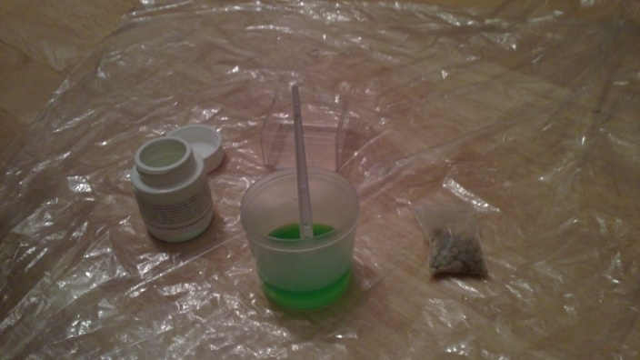

- Добавляем 70 мл горячей воды на 25 г фосфата аммония и тщательно размешиваем, пока фосфат аммония не растворится.
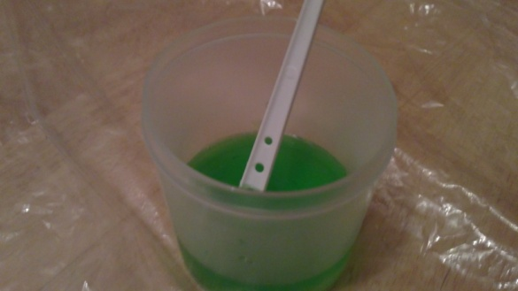

- А) полученный раствор выливаем в ёмкость и ждём около суток.
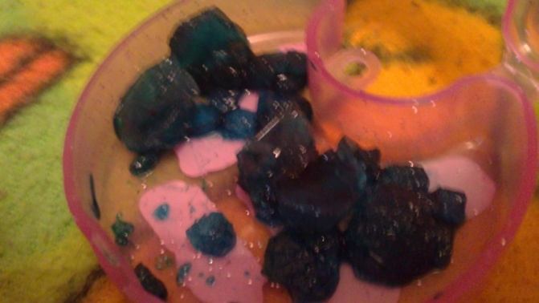
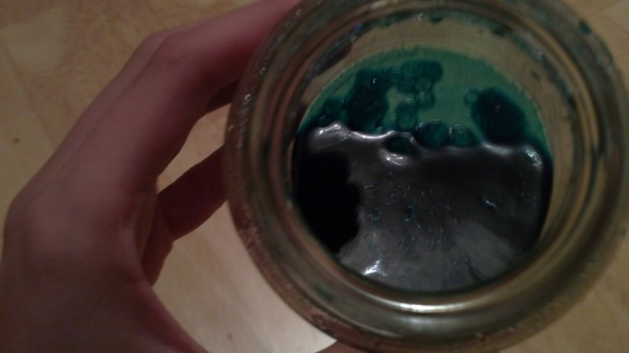
Б) 1. В ёмкость для кристаллов насыпаем камни.
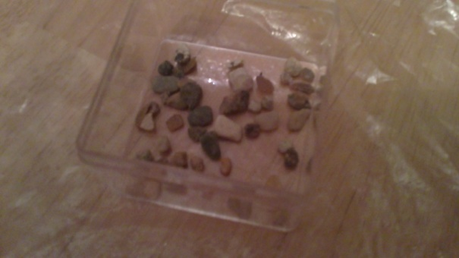
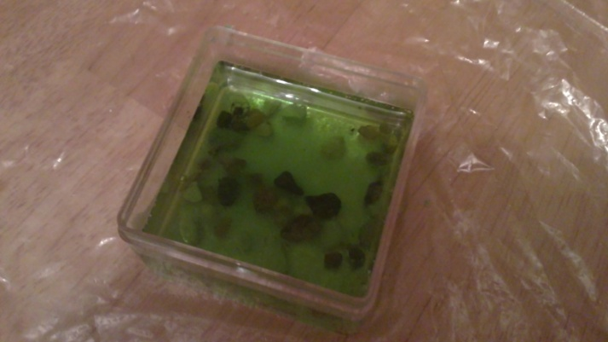

2. в ёмкость наливаем раствор и ждём около недели.
3.А другим раствором пропитываем кусок зелёной бумаги.
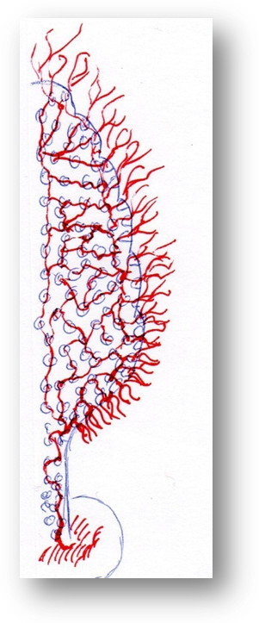
Можно вырастить кристаллы и на картоне (картон – пористая структура). Нужно натереть наждачкой края картонки и поставить ее в раствор. На схеме можно увидеть как происходит этот процесс. По капиллярам раствор попадает к краям картонки , происходит испарение и процесс кристаллизации, , из раствора вырастают кристаллики.

Схема процесса роста кристалла :капилляры- испарение-кристаллизация

Результаты: ( кристаллы фосфата аммония): ( Фото автора)

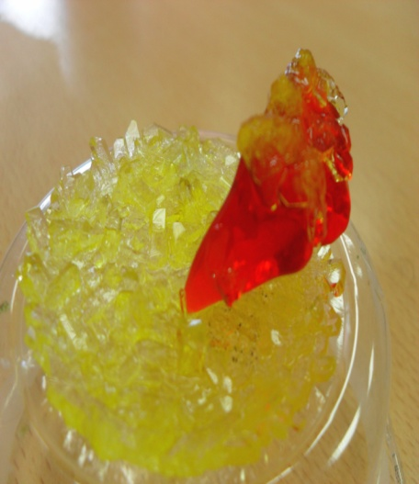

В этой системе кристаллов есть кристаллы дигидрофосфата аммония, это перспективный материал с нелинейными электрическими свойствами.

Выводы:

1.Мы узнали, что кристаллы помнят предысторию роста
2.Вырастили кристаллы из фосфата аммония, а так же кристаллы на картоне за счет капиллярного роста
3.Составили мини-коллекцию песка

Список литературы.
1. «Удивительные наноструктуры», Кеннет Деффейс и Стефен ДеффейсПод редакцией проф. Л. Н. Патрикеев, Бином 2011
2. «Горные породы и минералы» Научно- поп. издание. Москва, Мир, 1986
3. «Драгоценные камни», Смит Г, Мир, 1980
4. «Практическое руководство по минералогии», Смольянинов Н.А, геологическая литература, 1948
5. «Геологический словарь», Криштова А.Н., М,1980

